**操作系统原理总结**

**一、基础知识点**

**1. 操作系统的资源管理技术**

资源管理解决**物理资源数量不足**和**合理分配资源**这两个问题。

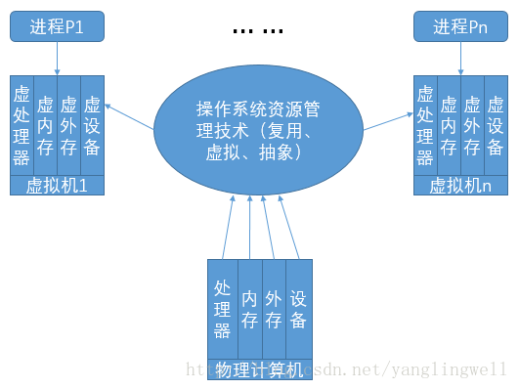

操作系统虚拟机为用户提供了一种简单、清晰、易用、高效的计算机模型。虚拟机的每种资源都是物力资源通过**复用**、**虚拟**和**抽象**而得到的产物。

虚拟机提供进程运行的逻辑计算环境。从概念上来说，一个进程运行在一台虚拟机上，可以认为一个进程就是一台虚拟机，一台虚拟机就是一个进程。

**复用**：*空分复用共享*和*时分复用共享*。

a. 空分复用共享(space-multiplexed sharing): 将资源从“空间”上分割成更小的单位供不同进程使用。在计算机系统中，内存和外存(磁盘)等是空分复用共享的。

b. 时分复用共享(time-multiplexed sharing): 将资源从“时间”上分割成更小的单位供不同进程使用。在计算机系统中，处理器和磁盘机等是时分复用共享的。

**虚拟**：对资源进行转化、模拟或整合，把一个物理资源转变成多个逻辑上的对应物，也可以把多个物理资源变成单个逻辑上的对应物，即创建无须共享独占资源的假象，或创建易用且多于实际物理资源的虚拟资源假象，以达到多用户共享一套计算机物理资源的目的。虚拟技术可用于外部设备(外部设备同时联机操作(SPOOLing)),存储资源(虚拟内存)和文件系统(虚拟文件系统(Virtual File System, VFS))中。

复用和虚拟相比较，复用所分割的是实际存在的物理资源，而虚拟则实现假想的同类资源。虚拟技术解决某类物理资源不足的问题，提供易用的虚拟资源和更好的运行环境。

**抽象**：通过创建软件来屏蔽硬件资源的物理特性和实现细节，简化对硬件资源的操作、控制和使用。

复用和虚拟的主要目标是解决物理资源数量不足的问题，抽象则用于处理系统复杂性，重点解决资源易用性。

**2. 系统调用**

**系统调用**： 为给应用程序的运行提供良好环境，内核提供了**一系列具有预定功能的服务例程**，通过一组称为**系统调用（System Call）**的接口呈现给用户，系统调用把应用程序的请求传送至内核，调用相应的服务例程完成所需处理，将处理结果返回给应用程序。

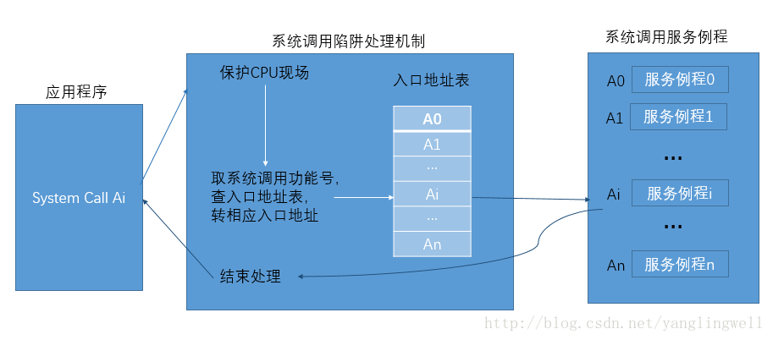

注：系统调用的编号称为功能号

系统调用的执行过程： 当CPU执行程序中编写的由**访管指令**(supervisor, 也称**自陷指令**(trap)或**中断指令**(interrupt), 指引起处理器中断的机器指令)实现的系统调用时会产生异常信号，通过**陷阱机制**(也称**异常处理机制**，当异常或中断发生时，处理器捕捉到一个执行线程，并且将控制权转移到操作系统中某一个固定地址的机制)，处理器的状态由**用户态**(user mode, 又称目态或普通态)转变为**核心态**(kerbel mode, 又称管态或内核态)，进入操作系统并执行相应服务例程，以获得操作系统服务。当系统调用执行完毕时，处理器再次切换状态，控制返回至发出系统调用的程序。

**系统调用是应用程序获得操作系统服务的唯一途径**。

**系统调用的作用**：

1. 内核可以基于权限和规则对资源访问进行裁决，保证系统的安全性。

2. 系统调用对资源进行抽象，提供一致性接口，避免用户在使用资源时发生错误，且编程效率大大提高。

**系统调用与函数调用的区别**：

1. 调用形式和实现方式不同。功能号 VS 地址； 用户态转换到内核态 VS 用户态。

2. 被调用代码的位置不同。 动态调用 + 操作系统 VS 静态调用 + 用户级程序。

3. 提供方式不同。 操作系统 VS 编程语言。

**3. 操作系统内核**

**内核**： 是一组程序模块，作为可信软件来提供支持进程并发执行的基本功能和基本操作，通常驻留在内核空间，运行于内核态，具有直接访问硬件设备和所有内存空间的权限，是仅有的能够执行特权指令的程序。

内核的功能：

a. 中断处理。中断处理是内核中最基本的功能，也是操作系统赖以活动的基础。

b. 时钟管理。时钟管理是内核的基本功能。

c. **短程调度**。短程调度的职责是分配处理器，按照一定的策略管理处理器的转让，以及完成保护和恢复现场工作。

d. 原语管理。 **原语**是内核中实现特定功能的不可中断过程。

内核是操作系统对裸机的第一次改造，内核和裸机组成了第一层虚拟机，进程在虚拟机上运行。

**4. 处理器状态： 内核态和用户态**

仅在内核态下才能使用的指令称为**特权指令**，执行这些指令不仅影响运行程序自身，而且还会干扰其他程序及操作系统。 **非特权指令**在内核态和和用户态下都能工作。

现代计算机为处理器建立硬件标志位，称**处理器状态位**，通常是**程序状态字(Program Status Word, PSW)**中的一位，来将处理器的状态设置为内核态或用户态。

用户态向内核态转换的情况：

a. 程序请求操作系统服务， 执行系统调用。

b. 在程序运行时产生中断事件(如I/O操作完成)，运行程序被中断，转向中断处理程序处理。

c. 在程序运行时产生异常事件(如在目态下执行特权指令)，运行程序被打断，转向异常处理程序工作。

以上三种情况都是通过中断机制发生，可以说中断和异常是用户态到内核态转换的仅有途径。

用户栈和核心栈

a. **用户栈**是用户进程空间中的一块区域。用于保存应用程序的子程序(函数)间相互调用的参数，返回值，返回点和子程序的局部变量。

b. **核心栈**是内存中操作系统空间的一块区域。用于**保存中断现场**和保存操作系统程序(函数)间相互调用的参数，返回值，返回点和程序的局部变量。

**5. 中断（Interupt）**

**中断**：程序执行过程中遇到急需处理的事件时，暂时终止现行程序在CPU上的运行，转而执行相应的事件处理程序，待处理完成后再返回断点或调度其他程序的执行过程。

中断的分类：

a. 外中断(又称**中断**或异步中断)： 来自处理器之外的中断信号，如，时钟中断、键盘中断等。外中断可分为可屏蔽中断和非可屏蔽中断。

b. 内中断(又称**异常**或同步中断)，来自处理器内部的中断信号，如，访管中断，硬件故障中断，程序性中断等。**内中断不能被屏蔽**。

中断和异常的响应： 发现中断源 → 保护现场 → 转向中断/异常事件处理程序执行 → 恢复现场

**6. 进程**

**进程**：具有独立功能的程序在某个数据集合上的一次运行活动，也是操作系统进行资源分配和保护的基本单位。

a. 从原理角度看，进程是支持程序执行的一种系统机制，它对处理器上运行程序的活动进行抽象。

b. 从实现角度看，进程是一种数据结构，用来准确地刻画运行程序的状态和系统动态变化状况。

进程状态的**七态模型**

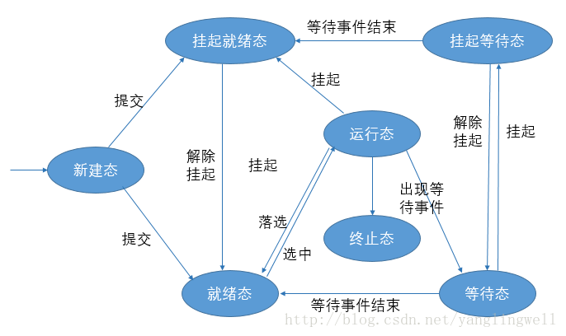

a. 新建态(new): 进程被创建，尚未进入就绪队列。

b. 就绪态(ready): 进程具备运行条件，等待系统分配处理器。

c. 挂起就绪态(ready suspend)：进程具备运行条件，但目前在外存中。

d. 运行态(running): 进程占有处理器正在运行。

e. 终止态(exit): 进程达到正常结束点或被其他原因所终止，下一步将被撤销。

f. 等待态(wait): 又称阻塞态或休眠态。进程正在等待某个事件完成，目前不具备运行条件。

g. 挂起等待态(blocked suspend): 进程正在等待某个事件完成，并且在外存中。

程序和数据刻画进程的静态特征，称为进程控制块的一种数据结构刻画进程的动态特征。**进程映像(process image)**包括进程控制块、进程程序块、进程核心块、进程数据块等要素。

**进程控制块(Process Control Block, PCB)**：进程存在的唯一标识，操作系统掌握进程的唯一资料结构和管理进程的主要依据。包括标识信息、现场信息和控制信息等信息。

**进程队列(process queue)**：处于同一状态的所有进程的PCB链接在一起的数据结构。 有两种队列组织方式：链接方式和索引方式。

进程切换必定在内核态而非用户态发生。

进程可以分为两部分，资源集合和线程集合。进程要支撑线程运行，为线程提供虚拟地址空间和各种资源。**进程封装管理信息，线程封装执行信息。**

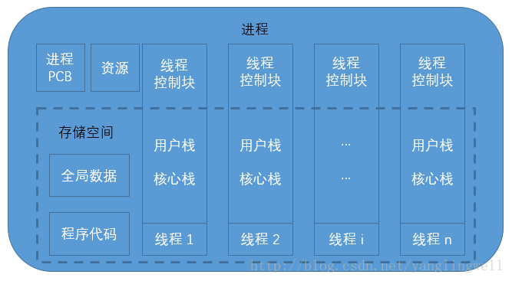

**7. 处理器调度**

处理器调度层次：

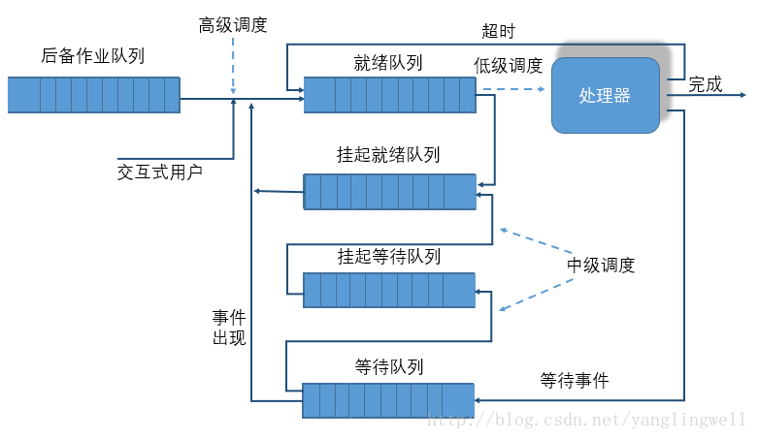

a. **高级调度**： 又称作业调度、长程调度。从输入系统的一批**作业(job, 用户提交给操作系统计算的一个独立任务)**中按照预定的调度策略挑选若干作业进入内存，为其分配所需资源并创建对应作业的用户进程。

b. **中级调度**： 又称平衡调度，中程调度。根据内存资源情况决定内存所能容纳的进程数目，并完成外存和内存中进程对换工作。

c. **低级调度**：又称进程调度/线程调度，短程调度。根据某种原则决定就绪队列中那个进程/线程先获得处理器，并将处理器出让给它使用。

低级调度算法：

a. **先来先服务(First Come First Server, FCFS)算法**。

b. **最短作业优先(Shortest Job First, SJF)算法**。

c. **最短剩余时间优先(Shortest Remaining Time First, SRTF)算法**： 假设当前某进程/线程正在运行，如果***有新进程/线程移入就绪队列***，若它所需的CPU运行时间比当前运行的进程/线程所需的剩余CPU时间还短，抢占式最短作业优先算法强行剥夺当前执行者的控制权，调度新进程/线程执行。

d. **最高响应比优先(Highest Response Ratio First, HRRF)算法**:非剥夺式算法。其中，响应比 = (作业已等待时间 + 作业处理时间) / 作业处理时间。

e. **优先级调度算法**：优先级高的选择进程/线程优先选择。

f. **轮转调度(Round-Robin, RR)算法**： 也称时间片调度。就绪队列的进程轮流运行一个时间片。

g. **多级反馈队列(Multi-Level Feedback Queue, MLFQ)算法**。

衡量调度算法的性能指标：

a. **资源利用率**: CPU利用率 = CPU有效工作时间/(CPU有效工作时间 + CPU空闲等待时间)

b. **吞吐率**： 单位时间内CPU处理作业的个数。

c. **公平性**： 确保每个进程都能获得合理的CPU份额和其他资源份额，不会出现饥饿现象。

d. **响应时间**： 从交互式进程提交一个请求(命令)直到获得响应之间的时间间隔。

e. **周转时间**： 批处理用户从向系统提交作业开始到作业完成为止的时间间隔。

**平均周转时间**：T = ( ) / n ， 其中 表示作业i的周转时间。

**平均带权作业周转时间**： T = () / n, 其中 ， 表示作业i的周转时间。 表示作业i的运行时间。

**8. 进程的交互**

**进程互斥(Mutual Exclusion)**: 若干进程因相互抢夺*独占型资源*而产生的竞争制约关系。

**进程同步(Synchronization)**: 为完成共同任务的并发进程基于某个条件来协调其活动，因为需要在某些位置上排定执行的先后次序而等待、传递信息或消息所产生的协作制约关系。

资源竞争会引发两个控制问题：

a. **死锁**： 一组进程因争夺资源陷入永远等待的状态。

b. **饥饿**： 一个可运行进程由于由于其他进程总是优先于它，而被调度程序无限期地拖延而不能被执行。

**9. 临界区管理**

并发进程中与共享变量有关的程序段称为**临界区(Critical Section)**。共享变量所代表的资源称为**临界资源(Critical Resource)**，即一次仅能供一个进程使用的资源。

临界区调度原则：

a. 择一而入。 一次之多只有一个进程进入临界区内执行。

b. 忙则要等。 如果已有进程在临界区中， 试图进入此临界区的其他进程应等待。

c. 有限等待。 进入临界区内的进程应在有限时间内退出。

临界区管理的软件算法：**Peterson算法**。

为每个进程设置标志，当标志值为 true 时表示该进程要求进入临界区，另外再设置一个指示器 turn 以指示可以由哪个进程进入临界区，当 turn = i 时则可由 Pi 进入临界区。

*/* Peterson 算法 */*

bool inside[2];

inside[0] = false;

inside[1] = false;

enum { 0, 1 } turn;

*/* 进程0 */*

process P0(){

inside[0] = true; *//请求...*

turn = 1;

while(inside[1] && turn == 1) ; *//等待...*

*/*临界区 */*

inside[0] = false; *//归还...*

}

*/* 进程1 */*

process P1(){

inside[1] = true; *//请求...*

turn = 0;

while(inside[0] && turn == 0) ; *//等待...*

*/*临界区 */*

inside[1] = false; *//归还...*

}

Peterson算法满足临界区管理的三个原则。

临界区管理的硬件设施:

a. 关中断。 在进程进入临界区时关中断，进程退出临界区时开中断。

b. 测试并设置指令。 利用机器指令TS(Test and Set)实现临界区的上锁和开锁原语操作。

c. 对换指令。 利用对换指令实现临界区的上锁和开锁原语操作。

**10. 信号量(samaphore)和PV操作**

PV操作都是原语操作， 不可中断。

信号量和PV操作

*// 信号量*

typedef struct semaphore {

int value; *// 信号量值*

struct pcb* list; *// 指向“等待该信号量的进程队列”的指针*

};

*// P操作*

void P(semaphore s){

s.value--; *// 信号量值减一*

*// 如果信号量值小于0， 执行P操作的进程调用sleep(s.list)阻塞自己，*

*// 被置成“等待信号量s”状态，并移入s信号量队列，转向进程调度程序。*

if(s.value < 0) sleep(s.list);

}

*// V操作*

void V(semaphore s){

s.value++; *// 信号量值加一*

*// 如果信号量小于等于0， 则调用wakeup(s.list)释放一个等待信号量s的进程，*

*// 并转换成就绪态， 进程则继续执行。*

if(s.value <= 0) wakeup(s.list);

}

a. 若信号量值 s.value 为正值， 此值等于在封锁进程之前对信号量 s 可施行P操作的次数，即，s所代表的实际可用的资源数。

b. 若信号量值 s.value 为负值， 其绝对值等于登记在 s 信号量队列中的等待进程的数目。

c. 通常P操作意味着请求一个资源，V操作意味着释放一个资源。在一定条件下，P操作也可表示挂起进程的操作，V操作代表唤醒被挂起进程的操作。

信号量实现互斥

semaphore mutex;

mutex = 1；

*//进程Pi， i = 1， 2 ...， n*

process Pi(){

P(mutex);

*/* 临界区 */*

V(mutex);

}

**11. 管程**

**管程(monitor)**：代表共享资源的数据结构及并发进程在其上执行的一组构成就构成**管程**，管程被请求和释放资源的进程锁调用。

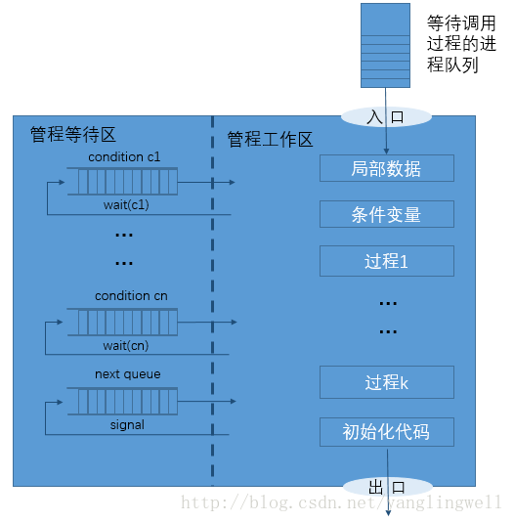

a. **条件变量**。 管程内的一种数据结构。只有在管程中才能被访问，进程可以在条件变量上等待或被唤醒。只能通过 wait() 和 signal() 原语操作来控制。

b. wait() 原语。 挂起调用进程并释放管程，直至另一个进程在条件变量上执行 signal()。

c. signal() 原语。如果有其他的进程因对条件变量执行 wait() 而被挂起，便释放之。 如果没有进程在等待，那么相当于空操作，信号不被保存。

**12. 死锁**

死锁的主要解决方法： 死锁防止、死锁避免、死锁检测和恢复。

死锁产生的必要条件：

a. **互斥条件**。 临界资源是独占资源，进程应互斥且排他地使用这些资源。

b. **占有和等待条件**。 进程在请求资源得不到满足而等待时，不释放已占有的资源。

c. **不剥夺条件**。已获资源只能由进程资源释放，不允许被其他程序剥夺。

d. **循环等待条件**。 存在循环等待链，其中每个进程都在等待下一个进程所持有的资源。

死锁的防止就是去破坏死锁产生的必要条件。 如，使资源可同时使用(破坏互斥条件)、静态分配资源(破坏占有和等待条件)、剥夺调度(破坏不剥夺条件)、层次分配策略(循环等待条件)等。

死锁避免： [**银行家算法**](http://baike.baidu.com/link?url=8bOYnVjs5ya2QcVYp7L2OaIAWkGD1GhtTEQyXhJgbIjtSmLgagTfLCM8Wc1jhlvOJpCwOu7Ddx7ZVclFCdRJ40sjRnMde41J7a5IAWmVMeqzN0WdESisqZI_oblqfC5O34ntmWjsxt8lDV6FoUhDGa) (额…自己百度去吧。 = =!)

死锁检测和恢复： **进程-资源分配图**(额…还是去百度吧。)

a. 如果进程-资源分配图中无环路，此时系统没有死锁。

b. 如果进程-资源分配图中有环路，且每个资源类中只有一个资源，则系统发生死锁。

c. 如果进程-资源分配图中有环路，且所涉及的资源类有多个资源，则不一定会发生死锁。

**13. 可变分区存储管理**

可变分区存储分配算法：

a. **最先适应分配算法**。从未分配区的*开始位置*开始扫描，在找到的第一个能满足长度要求的空闲区上分配存储空间。

b. **下次适应分配算法**。从未分配区*上次扫描结束处*开始顺序查找，在找到的第一个能满足长度要求的空闲区上分配存储空间。

c. **最优适应分配算法**。扫描整个未分配区，选择能满足用户进程要求的*最小分区*分配存储空间。

d. **最坏适应分配算法**。扫描整个未分配区，选择能满足用户进程要求的*最大分区*分配存储空间。

e. **快速适应分配算法**。为经常用到的长度的空闲区设立单独的空闲区链表。

**14. 分页存储管理**

基本概念：

a. **页面**。 *进程逻辑地址空间*分成*大小相等*的区，每个区称为页面或页。(@[杨领well](http://blog.csdn.net/yanglingwell)注： 页面的本质是**逻辑地址空间**)

b. **页框(kuàng, 0.0)**。 又称页帧。*内存物理地址空间*分成*大小相等*的区，其大小和页面大小相等，每个区就是一个页框。(@[杨领well](http://blog.csdn.net/yanglingwell)注： 页框的本质是**物理地址空间**)

c. **逻辑地址**。分页存储器的逻辑地址由页号和页内偏移两部分组成。

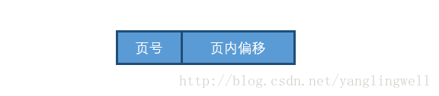

d. **内存页框表**。页框表的表项给出物理块使用情况：0为空闲，1为占用。

e. **页表**。页表是操作系统为进程建立的，是程序页面和内存页框的对照表，页表的每一栏指明程序中的某一页面和分得的页框之间的关系。

分页存储管理的地址转换

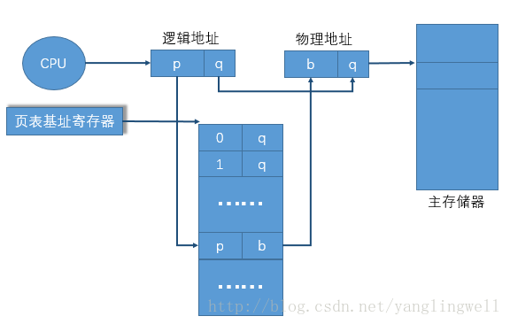

**翻译快表**：也称转换后援缓冲(Translation Look_aside Buffer, TLB)。用来存放进程最近访问的部分页表项。(@[杨领well](http://blog.csdn.net/yanglingwell)注： 翻译快表之于页表类似于Cache之于存储器)

**二级页表**：把整个页表分割成许多小页表，每个称为**页表页**，每个页表页含有若干个页表表项。页表页允许分散对应不连续的页框。为了找到页表页，应建立地址索引，称为页目录表，其表项指出页表页起始地址。

二级页表实现逻辑地址到物理地址转换的过程： 由硬件“页目录表基址寄存器”指出当前运行进程的页目录表的内存起始地址，加上“页目录位移”作为索引，可找到页表页在内存的起始地址，再以“页目录位移”作为索引，找到页表页在内存的起始位置，再以“页表页位移”作为索引，找到页表页的表项，此表项中包含一个页面对应的页框号，由页框号和页内偏移便可生成物理地址。

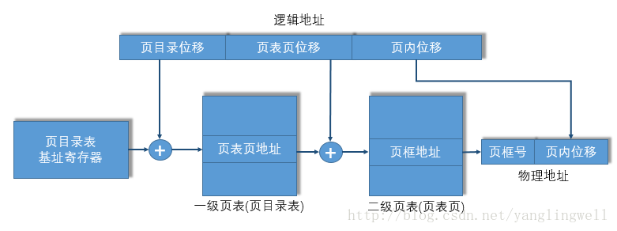

@[杨领well](http://blog.csdn.net/yanglingwell)注： 类比于书的目录，找某一段内容的时候，先在目录上找到对应的章节，再在对应的章节下面找具体的知识点。比如，我要在《操作系统原理》中查“多级页表”。首先我知道它是在存储管理一章的，于是就找到了“第四章 存储管理”（类似于找到了页目录表）。 然后在第四章下面找“多级页表”（类似于在页目录表下面找具体的页表页）。最后找到“多级页表”对应的页码（类似于在页表页中找到其对应的页框）。最后查阅对应的章节页码（类似于读取对应页框的数据）。

**15. 分段存储管理**

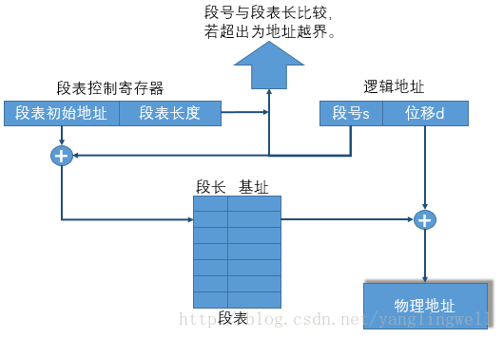

分段和分页的比较：

a. 分段是信息的*逻辑单位*，由源程序的逻辑结构及含义所决定，是用户可见的，段长由用户根据需要来确定，段起始地址可以从任何内存地址开始。引入的目的是*满足用户模块化程序设计的需要*。

b. 分页是信息的*物理单位*，与源程序的逻辑无关，是用户不可见的，页长由系统(硬件)决定，页面只能从页大小的整数倍地址开始。引入目的是*实现离散分配并提高内存利用率*。

**16. 虚拟存储管理**

虚拟存储管理的基本思路：

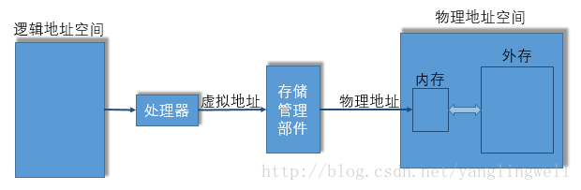

把磁盘空间当做内存的一部分，进程的程序和数据部分放在内存中，部分放在磁盘上。程序运行时，它执行的指令或访问的数据在哪里由存储管理负责判断，并针对情况采取响应的措施。

**请求分页虚存管理**： 将进程信息副本存放在外存中，当它被调度投入运行时，程序和数据没有全部装进内存，仅装入当前使用页面，进程执行过程中访问到不在内存的页面时，产生缺页异常，再由系统自动调入。

**全局页面替换策略(页面替换算法的作用范围是整个系统，不考虑进程的属主)**：

a. **最佳页面替换算法(Optimal Replacement， OPT)**。 淘汰不再访问的页或者距现在最长时间后才访问的页。

b. **先进先出页面替换算法(First in First Out Replacement， FIFO)**。淘汰在内存中驻留时间最长的页。

c. **最近最少使用页面替换算法(Least Recently Used Replacement, LRU)**。 淘汰最近一段时间内最久未被使用的页面。

d. **第二次机会页面替换算法(Second Chance Replacement， SCR)**。 首先检查FIFO页面队列中的队首，这是最早进入内存的页面，如果其“引用位”为0，那么它最早进入且未被引用，此页被淘汰。如果其“引用位”为1，说明虽然它最早进内存，但最近仍在使用，于是将“引用位”清零，并把这个页面移到队尾，把它看做新调入的页面，再给它一次机会。

e. **时钟页面替换算法(Clock Policy Replacement， Clock)**。与SCR算法思路一致。只是用循环队列来构造页面队列，队列指针指向可能被淘汰的页面。如果队列指针指向的页的“引用位”为1，则将其置为0，同时队列指针指向下一个页。

**局部页面替换算法(页面替换算法的作用局限于进程自身，要为进程维护称为工作集的一组页面)**：

a. **局部最佳页面替换算法(Local Minimum Replacement, MIN)**。 在t时刻时，若页面P在未来(t, t+delta)时间段内未被引用，则它被淘汰。

b. **工作集置换算法**。 在t时刻时，若页面P在未来(t-delta, t)时间段内未被引用，则它被淘汰。

c. **模拟工作集替换算法**。

d. **缺页频率替换算法**。

**17. 请求段页式虚拟内存管理**

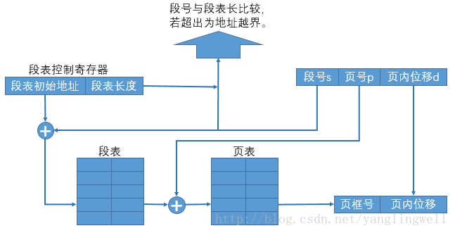

虚地址以程序的逻辑结构划分为段。

实地址划分为位置固定、大小相等的页框(块)。

逻辑地址分为三个部分：段号s、段内页号p、页内位移d。对于用户而言，段式虚拟地址应该由段号s和段内位移d’组成，操作系统内部自动把d’解释成段内页号p和页内位移号d。

**18. I/O硬件原理：I/O控制方式**

**轮询方式**： 又称程序直接控制方式。使用查询指令测试设备控制器的忙闲状态位，确定内存和设备是否能能交换数据。（@[杨领well](http://blog.csdn.net/yanglingwell)注：所谓轮询，就好比，老湿依次问每一个童鞋：“有问题没？”， 如果没问题，就继续问下一个童鞋。如果这个童鞋有问题，这个老湿就停下了解决这个问题。然后又继续询问下一个童鞋。）

**中断方式**： 要求CPU和设备控制器及设备之间存在中断请求线，设备控制器的状态寄存器有相应的中断允许位。

a. 进程发出启动I/O指令。

b. 设备控制器检查状态寄存器的内容，执行相应的I/O操作，一旦传输完成，设备控制器通过中断请求线发出I/O中断信号。

c. CPU收到并响应I/O中断后，转向设备的I/O中断处理程序执行。

d. 中断处理程序执行数据读取操作，将I/O缓冲寄存器的内容写入内存。操作结束后退出中断程序恢复之前的状态。

e. 执行中断前之前运行的进程。

（@[杨领well](http://blog.csdn.net/yanglingwell)注： 类似于老湿在上面讲课，有童鞋问问题时，老湿就记录下自己讲到的位置，然后取回答童鞋的问题，回答完之后，又回到刚刚讲课的地方继续讲课）

**DMA(Direct Memory Access, 直接存储器存取)方式**： 内存和设备之间有一条数据通路成块的传输数据，无须CPU干9预，实际数据传输操作由DMA直接完成。

**通道方式**： CPU在执行主程序时遇到I/O请求，启动在指定**通道**上选址的设备，一旦启动成功，通道开始控制设备进行操作，这时CPU就可以执行其他任务并与通道并行工作，直到I/O操作完成；当通道发出I/O操作结束中断时，处理器才响应并停止当前工作，转而处理I/O操作结束时间。

**19. I/O软件原理**

**I/O中断处理程序**： 通常是设备驱动程序的组成部分之一。检查设备状态寄存器内容，判断产生中断原因，根据I/O操作的完成情况进行相应处理。若数据传输有错，应向上层软件报告设备出错信息，实施重新执行；若正常结束，应唤醒等待传输的进程，使其转换为就绪态；若有等待传输的I/O命令，应通知相关软件启动下一个I/O请求。

**I/O设备驱动程序**：设备驱动程序是设备专有的。把用户提交的逻辑I/O请求转化为物理I/O的启动和执行。同时监督设备是否正确执行，管理数据缓冲区，进行必要的纠错处理。

**独立于设备的I/O软件**

**用户空间的I/O软件**

**20. 缓冲技术**

**缓冲技术**的基本思想： 当进程执行写操作输出数据时，先向系统申请一个输出缓冲区，然后将数据送至缓冲区，若是顺序写请求，则不断地把数据填入缓冲区，直至装满为止，此后进程可以继续计算，同时，系统将缓冲区的内容写在设备上。当进程执行读操作输入数据时，先向系统申请一个输入缓冲区，系统将设备上的一条物理记录读至缓冲区，根据要求把当前所需要的逻辑记录从缓冲区中选出并传送给进程。

**单缓冲**： 是最简单的缓冲技术，每当有I/O请求时，操作系统就在内存的系统区中开设一个缓冲区。不允许多个进程同时对一个缓冲器操作。

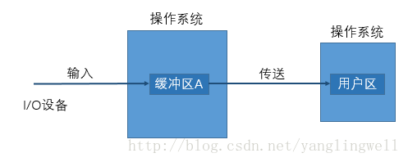

**双缓冲**： CPU可把输出到设备的数据放入其中一个缓冲器(区)、让设备慢慢处理；然后，它又可以从另一个为终端设置的缓冲器(区)中读取所需要的输入数据。

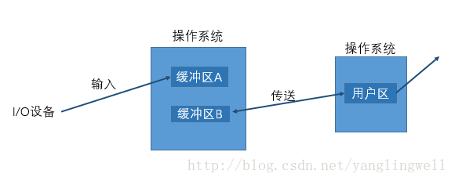

**多缓冲**： 是把多个缓冲区连接起来组成两部分，一部分专门用于输入，另一部分专门用于输出的缓冲结构。

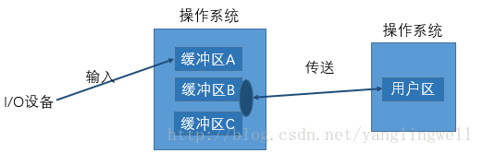

**21. 驱动调度技术**

**磁盘**的物理结构：

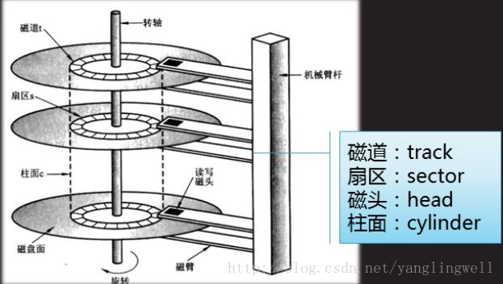

磁盘包括多个盘面，每个盘面有一个读写磁头，所有的磁头都固定在唯一的移动臂上同时移动。一个盘面上的读写磁头的轨迹称为磁道，读写磁头下的所有磁道形成柱面，一个磁道又可以划分为多个扇区。在磁盘上定位某个物理记录需要知道其**柱面号**、**磁头号**以及**扇区号**。定位物理记录时，磁头到达指定扇区的时间称为**查找时间**， 选择磁头号并旋转至指定扇区的时间称为**搜索延迟**。

磁道(柱面)的搜索定位算法：

a. **先来先服务算法(First Come First Server algorithm, FCFS)**。

b. **最短查找时间优先算法**： 总是执行查找时间最短的请求。

c. **扫描算法**： 移动臂来回的扫过所有柱面，扫描处遇到I/O请求便进行处理。

d. **分步扫描算法**： 将I/O请求分为长度为N的子队列，按FIFO算法依次处理每个队列，而每个子队列采用扫描算法，处理完一个后再服务下一个队列。

e. **电梯调度算法**： 又称LOOK算法。

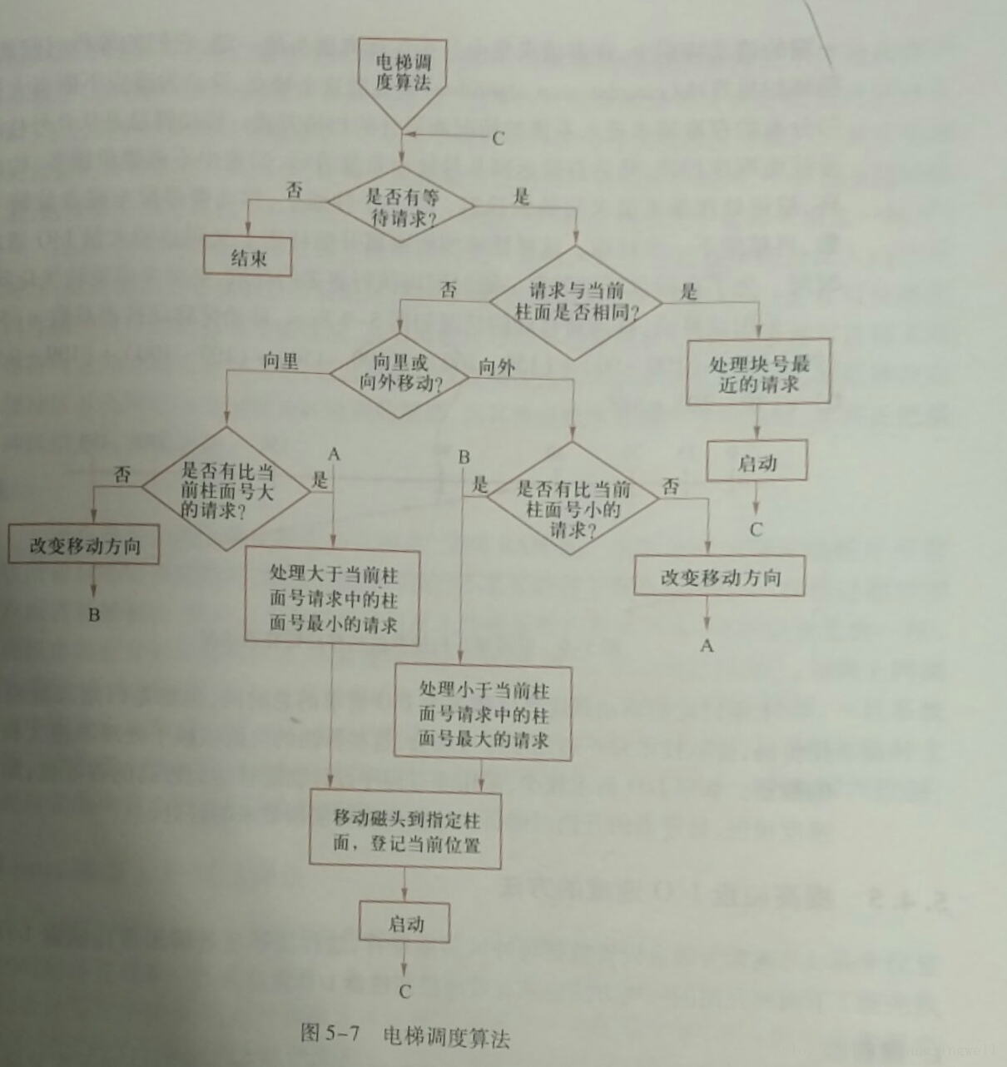

磁头号由外向内递增。

f. **循环扫描算法**： 移动臂总是从0号柱面至最大号柱面顺序扫描，然后直接返回0号柱面重复进行，归途中不提供服务(而扫描算法归途是要提供服务的)。

**22. 设备独立性**

**设备独立性**： 用户通常不指定物理设备，而是指定逻辑设备，使得用户作业和物理设备分离开来，再通过其他途径建立逻辑设备和物理设备之间的映射，设备的这种特性称为设备独立性。

**23. 虚拟设备**

**外部设备同时联机操作(Simultaneous Peripheral Operations On Line, SPPPLing)**：

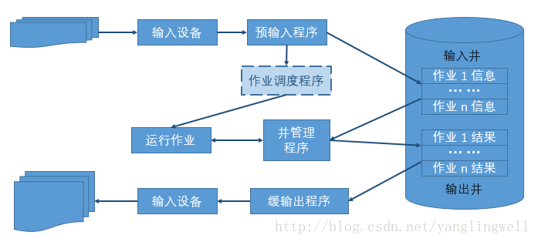

a. **预输入程序**。 控制信息从输入设备至输入井，填写预输入表以便在作业执行过程中要求输入信息时可以随时找到其存放位置。

b. **井管理程序**。 作业执行过程中要求启动某台设备进程I/O操作时，作业控制程序截获这个要求并调用井管理程序控制从相应输入井读取信息，或将信息送至输出井。

c. **缓输出程序**。 当处理器空闲时，操作系统调用缓输出程序执行缓输出，它查看缓输出表是否有输出打印的文件，文件打印前还可能组织作业或文件标题，也可能对从输出井中读出的信息进行格式加工。

**24. 文件逻辑结构**

文件的逻辑结构的两种形式：

a. **流式文件**。 一种无结构的文件，文件内的数据不再组成记录，只是一串顺序的信息集合，称为字节流文件。

b. **记录式文件**。 一种有结构的文件，包含若干逻辑记录，逻辑记录是文件中按信息在逻辑上独立含义所划分的信息单位。

**25. 文件物理结构**

**文件物理结构**： 文件的物理结构和组织是指逻辑文件在物理存储空间中的存放方法和组织关系。

常见组织方式：顺序文件、连接文件、直接文件和索引文件。

**二、Q&A**

**1. 什么是操作系统？操作系统在计算机系统中的主要作用是什么？**

定义： **操作系统尚无严格的定义**。 一般可把操作系统定义为： 管理系统资源、控制程序执行、改善人机界面、提供各种服务，并合理组织计算机工作流程和为用户方便有效地使用计算机提供良好的运行环境的一种软件系统。

作用：

a. 服务用户。 操作系统作为用户接口和公共服务程序。

b. 进程交互。 操作系统作为进程执行的控制者和协调者。

c. 系统实现。 操作系统作为扩展机或虚拟机。

d. 资源管理。 操作系统作为资源的管理者和控制者。

**2. 什么是多道程序设计？多道程序设计有什么特点？**

**多道程序设计(multiprogramming)**： 允许多个作业(程序)同时进入计算机系统的内存并启动交替计算的方法。

多道程序设计的特点： 从宏观上看是并行的，从微观上看是串行的。

**3. 计算机操作系统为什么引入进程？**

刻画程序的并发性。

解决资源的共享性。

**4. 在分时系统中，什么是响应时间？它与哪些因素有关？**

从交互式进程提交一个请求(命令)直到获得响应之间的时间间隔称为**响应时间**。

影响分时操作系统的响应时间的因素很多，如，CPU的处理速度、联机终端的数目、所用时间片的大小、系统调度开销和对换信息量的多少等。

**5. 解释并发性与并行性**

计算机操作系统中把并行性和并发性明显区分开，主要是从微观的角度来说的，具体是指进程的并行性（多处理机的情况下，多个进程同时运行）和并发性（单处理机的情况下，多个进程在同一时间间隔运行的）。

并行性是指硬件的并行性，两个或多个事件在同一时刻发生。

并发性是指进程的并发性，两个或多个事件在同一时间段内发生。

**6. 试述存储管理的基本功能。**

**存储分配**。

**地址映射**。

**存储保护**。

**存储共享**。

**存储扩充**。

**7. 何谓地址转换(重定向)？哪些方法可以实现地址转换？**

**地址重定位**： 又称地址转换，地址映射。 可执行程序逻辑地址转换(绑定)为物理地址的过程。

实现方法：

a. **静态地址重定位**。 由装载程序实现装载代码模块的加载和地址转换，把它装入分配给进程的内存指定区域，其中的所有逻辑地址修改成内存物理地址。

b. **动态地址重定位**。

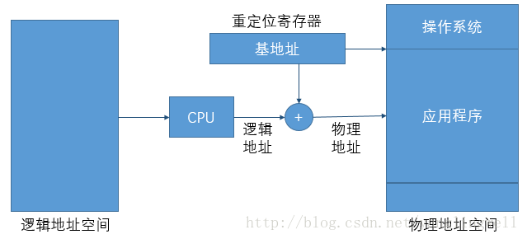

由装载程序实现装载代码模块的加载和地址转换，把它装入分配给进程的内存指定区域，但对链接程序处理过的应用程序的逻辑地址则不做任何修改，程序内存起始地址被置于硬件专用寄存器 —— 重定位寄存器。程序执行过程中，每当CPU引用内存地址(访问程序和数据)时，由硬件截取此逻辑地址，并在它被发送到内存之前加上重定位寄存器的值，以便实现地址转换。

c. **运行时链接地址重定位**

程序链接的三种方式：

a. **静态链接**。在程序装载到内存和运行前，就已将它的所有目标模块及所需要的库函数进行链接和装配成一个完整的可执行程序且此后不可拆分。

b. **动态链接**。在程序装入内存前*并未*事先进行程序各目标模块的链接，而是在程序装载时一边装载一边链接，生成一个可执行文件。

c. **运行时链接**。 将某些目标模块或库函数的链接 推迟到执行时才进行。

**8. 什么是文件的共享？介绍文件共享的分类和实现思想。**

**文件共享**： 不同进程共同使用同一个文件。

文件共享的分类：

a. **静态共享**。 两个或多个进程通过**文件链接**(一个文件同时属于多个目录，但实际上仅有一处物理存储)达到共享同一个文件的目的，无论进程是否运行，其文件的链接关系都是存在的，因此称为静态共享。

b. **动态共享**。 系统不同的应用程序或同一用户的不同进程并发地访问同一文件，这种共享关系只有当进程存在时才可能出现，一旦进程消亡，其共享关系也就随之消失。

c. **符号链接共享**。